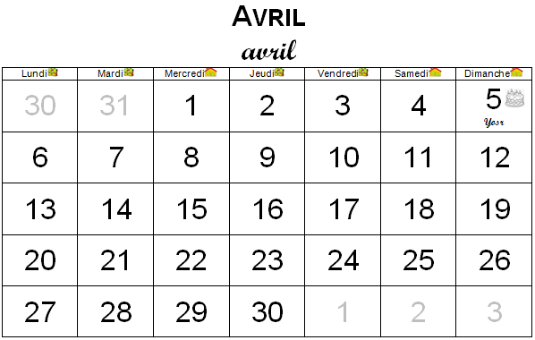

**Aujourd’hui**

**Hier**

**Demain**